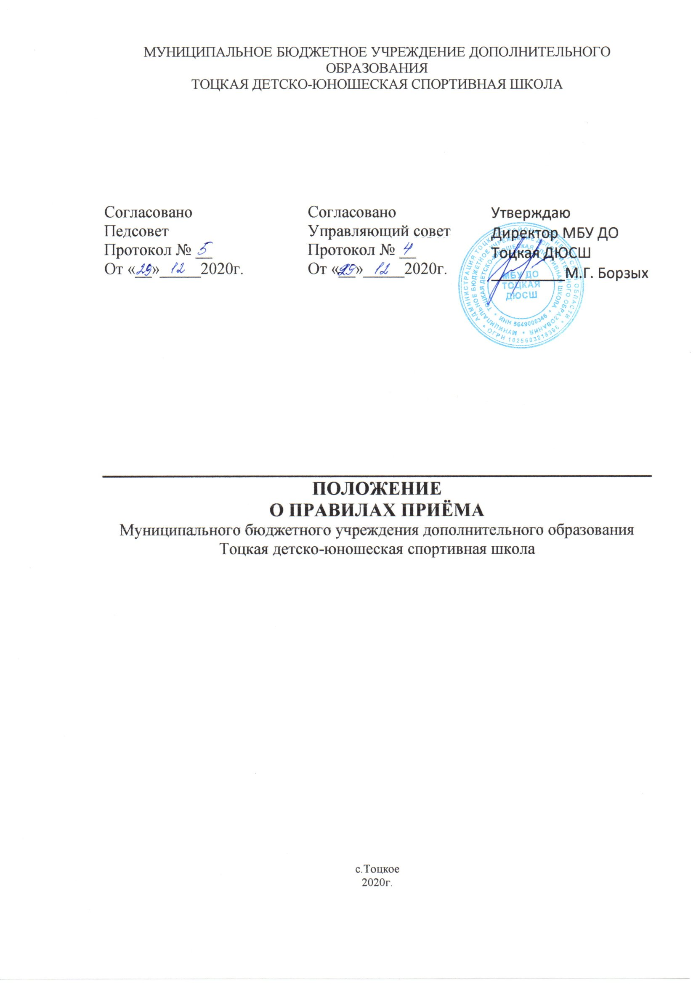
МУНИЦИПАЛЬНОЕ БЮДЖЕТНОЕ УЧРЕЖДЕНИЕ ДОПОЛНИТЕЛЬНОГО ОБРАЗОВАНИЯ
ТОЦКАЯ ДЕТСКО-ЮНОШЕСКАЯ СПОРТИВНАЯ ШКОЛА

Согласовано  Педсовет  Протокол № __  От «__»_____2020г. | Согласовано  Управляющий совет  Протокол № __  От «__»_____2020г. | Утверждаю  Директор МБУ ДО Тоцкая ДЮСШ  _________М.Г. Борзых

ПОЛОЖЕНИЕ
О ПРАВИЛАХ ПРИЁМА
Муниципального бюджетного учреждения дополнительного образования
Тоцкая детско-юношеская спортивная школа

с.Тоцкое
2020г.

1. Общие положения

1.1. Настоящее Положение о правилах приема детей в МБУ ДО Тоцкая ДЮСШ (далее – Положение) разработано в соответствии с Законом Российской Федерации от 29 декабря 2012г. № 273-ФЗ «Об образовании», Уставом МБУ ДО Тоцкая ДЮСШ.
1.2.Настоящее Положение регламентирует правила приема детей в МБУ ДО
Тоцкая ДЮСШ.
1.3. Граждане Российской Федерации имеют право на получение дополнительного образования на общедоступной и бесплатной основе.

2. Порядок приема

2.1. Прием детей в Тоцкую ДЮСШ проводится на принципах равных условий приема для всех поступающих, осуществляется на добровольной основе.
2.2. Прием осуществляется с 6 лет до 18 лет включительно. Возраст учащихся определяется годом рождения на начало учебного года.
2.3. Родители (законные представители) имеют право выбора отделения в ДЮСШ с учетом индивидуальных особенностей детей, состояния их здоровья, уровня физического развития.
2.4. Зачисление детей в Организацию производится на основании заявления родителей (законных представителей детей и подростков), заявления о согласии на обработку персональных данных и при наличии медицинской справки из поликлиники по месту жительства или врача Организации.
Зачисление детей на обучение по дополнительным общеобразовательным программам производится приказом директора Учреждения на основании поданных документов и подтвержденной заявки на обучение по дополнительной общеобразовательной программе через платформу «Навигатор дополнительного образования Оренбургской области» (https://dop.edu.orb.ru/).
2.5. При приеме детей в ДЮСШ администрация обязана ознакомить поступающего и (или) его родителей (законных представителей) с Уставом Организации, с лицензией на осуществление образовательной деятельности, с образовательными программами и другими документами, регламентирующими организацию и осуществление образовательной деятельности, права и обязанности обучающих.
2.6. Дальнейшие взаимоотношения регулируются Договором, заключенным в 2-х экземплярах между заявителем и ДЮСШ, включающим в себя взаимные права, обязанности и ответственность сторон, возникающие в процессе обучения, воспитания.
2.7. Правила приёма детей в ДЮСШ закрепляется в Уставе ДЮСШ.
2.8. ДЮСШ вправе отказать в приеме исключительно в следующих случаях:
- возраст поступающего превышает возраст детей, принимаемых в ДЮСШ, определяемый Уставом ДЮСШ и образовательными программами ДЮСШ;
- по медицинским показаниям;
- при отсутствии свободных мест в ДЮСШ.
Отказ в приеме в ДЮСШ по иным основаниям не допускается.
2.9. Прием на отделение осуществляется в течение всего учебного года.
2.10. Каждый ребенок имеет право заниматься на нескольких отделениях, менять их.
2.11. Продолжительность обучения зависит от возрастных особенностей обучающихся, направленности и сроков освоения программ, уровня подготовки в выбранном виде спорта.

